


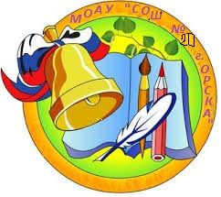
Муниципальное
общеобразовательное
автономное учреждение
«Средняя общеобразовательная школа № 20 г. Орска»
Юридический и фактический адрес
учреждения:
462453, г. Орск, с. Ударник ,Оренбургская область,
ул. Школьная, 10

Режим работы учреждения:
Пятидневная рабочая неделя.
Рабочие дни: понедельник – пятница.

Выходные дни - суббота, воскресенье и праздничные дни, установленные законодательством РоссийскойФедерации.
Руководительучреждения:
директор:
Валова
Людмила Васильевна
Телефон:
(8-3537) 26-11-86
Электронный адрес: udarnik20@yandex.ru



Услуги, оказываемые учреждением:
- образовательные услуги;
- услуги по присмотру и уходу детей в возрасте от 1,5 лет до прекращения образовательных отношений.

Проектная мощность: основное здание - 260 мест, здание начальной школы – 100 мест, списочный состав детей в учреждении – 143 человек.

Направленность групп:
- 4 группы общеразвивающей направленности.

Состав педагогических кадров:
- директор (1 человек);
- заместитель директора (2 человека);
- педагоги (17 человек);
- ОВП (3 человека).

Уровень квалификации педагогических кадров:
- Доля педагогов с высшим профессиональным образованием – 91%;
- Доля педагогов с первой квалификационной категорией –48%;
- Доля педагогов с высшей квалификационной категорией – 17%;

Материально – техническое обеспечение.
Здание основной школы 1962 года застройки, состояние здания и помещений удовлетворительное. В 2016 году капитальный ремонт кровли пристроя и ремонт спортивного зала.

Материально – техническая оснащенность материалами и оборудованием составляет 80%. Компьютерный кабинет оснащен: компьютеры – 11 шт., принтер – 1 шт. Компьютеров 16 шт., принтеров – 4 шт., телевизоры – 3 шт.

Значимые достижения учреждения:
- Участие в Международных конкурсах «В гостях у сказки», «Звездочки России».
- Участие во Всероссийских конкурсах «Была война…», «Весеннее пробуждение», проект «Лучшие педагоги России 2020».
- Участие в региональных конкурсах: «Олимпика», «Бассейну Урала – чистые берега и добрососедство».
- Участие в муниципальных конкурсах: «Литературная мозаика», «Шевченковский март», онлайн марафон «Чтоб дети не знали войны», «Школьная весна»

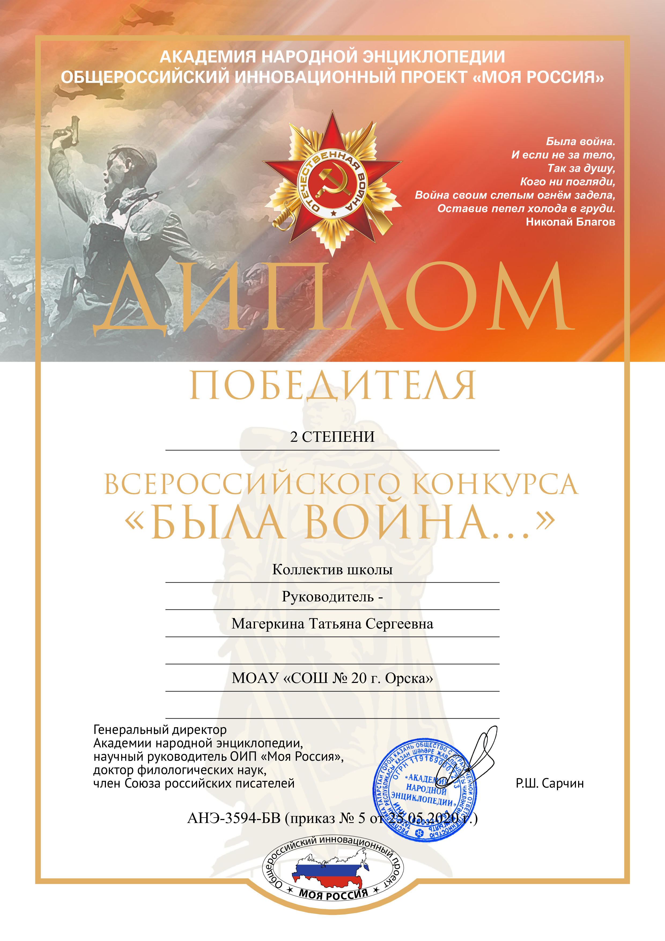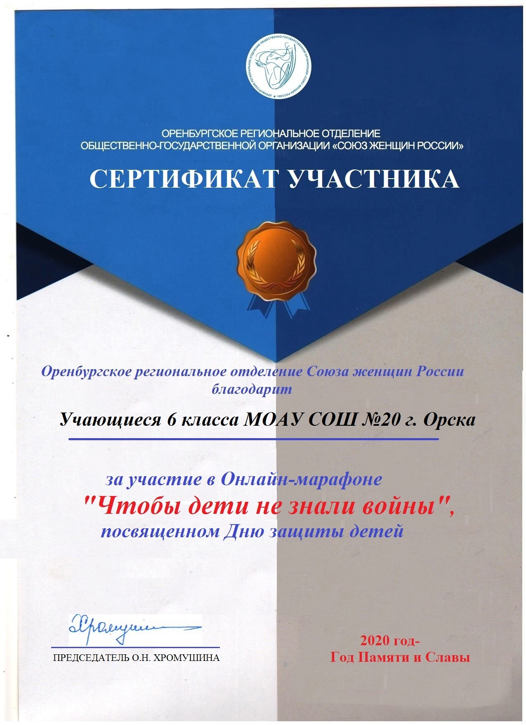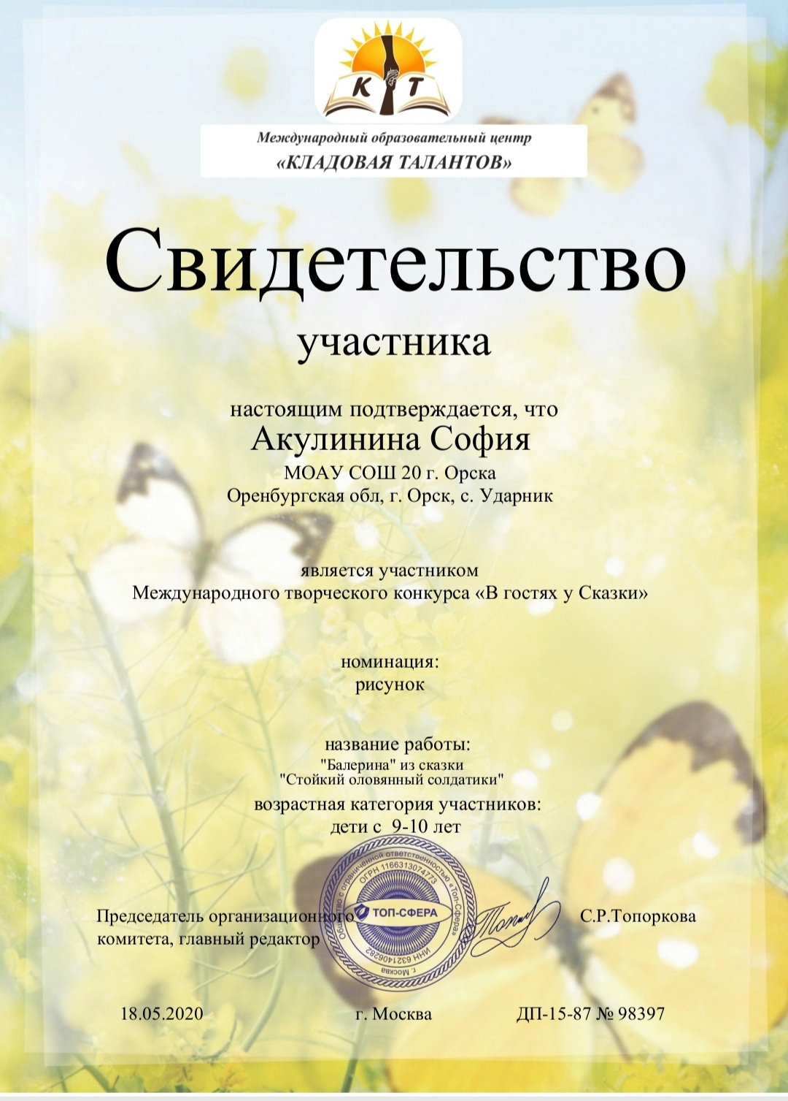

Перспективы деятельности и развития организации:

- Повышение эффективности образовательной системы, способствующей полноценному развитию ребёнка, в соответствии с возрастными возможностями и требованиями современного общества.
- Формирование жизнеспособной личности в условиях сельской школы.
- Внедрение в практику работы новых подходов к образовательному процессу с целью активизации деятельности обучающихся в условиях реализации ФГОС НОО, ООО, СОО.
- Совершенствование форм взаимодействия педагогов с семьями детей.
Рисунок 1

